Solarzellen
GFS aus dem Jahr 2014 von Tim Bubbers, Zahlen weitgehend aktualisiert
Das Fraunhofer-Institut für Solare Energiesysteme ISE Freiburg veröffentlicht jährlich Fakten zur Photovoltaik:
https://www.ise.fraunhofer.de/content/dam/ise/de/documents/publications/studies/aktuelle-fakten-zur-photovoltaik-in-deutschland.pdf
Die Energiecharts des Fraunhofer-Institut zeigen aktuelle Verbrauchswerte an:
https://www.energy-charts.de/power_de.htm?source=all-sources&year=2020&month=6
Auf der Electricity-Map wird die europaweite Stromzeugung und der Verbrauch dargestellt:
https://www.electricitymap.org/map
Auf Quaschning.de findet man kritische, aktuelle Erklärvideos und Grafiken zur Energiewende:
https://www.volker-quaschning.de/news/index.php
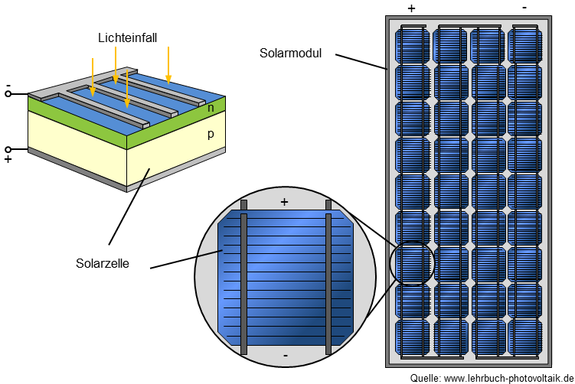

Inhaltsverzeichnis
1 Energie aus Sonnenlicht: Abgrenzung der Möglichkeiten 3
1.1 Solarthermie 3
1.2 Photovoltaik, Solarstrom 3
2 Funktion einer Solarzelle: Wie erhält man Strom aus Licht? 4
2.1 Der P-N-Übergang als Motor der Solarstromerzeugung 4
2.2 Aufbau einer Solarzelle 8
3 Solarzellentypen 9
3.1 Kristalline Solarzellen 9
3.2 Dünnschichtsolarzellen 13
3.3 Eigenschaften und Wirkungsgrade der Solarzellentypen 15
3.4 Amortisation und Energierücklaufzeit 16
3.5 Wirkungsgrade 16
3.6 Videos zur Herstellung von Solarzellen 17
4 Solaranlagen 17
4.1 Solare Inselsysteme 17
4.2 Solaranlagen mit Netzkopplung 18
5 Anhang: Ersatzschaltbild von Solarzellen 20
5.1 Laborübung Teil-Verschattung von Solarmodulen 21

Energie aus Sonnenlicht: Abgrenzung der Möglichkeiten
Die Sonne ist die größte für uns nutzbare regenerative Energiequelle. Wind- und Wasserkraft erhalten Energienachschub letztendlich durch die Energie der Sonne, da die Wasserkreisläufe auf der Erde und die Entstehung von Wind und Wetter durch die Sonneneinstrahlung verursacht werden. Die direkte Nutzung der Sonnenenergie erfolgt durch solarthermische und photovoltaische Anlagen.

Solarthermie
Der Name verrät die Funktionsweise dieser direkten Nutzung der Sonnenenergie: die Strahlung der Sonne erhitzt eine Flüssigkeit, die bei Sonnenkollektoren zur Erwärmung der Wohnung oder des Frischwassers verwendet wird. In solarthermischen Großkraftwerken hingegen wird mit großen Parabolspiegeln eine Spezialflüssigkeit erhitzt, eventuell in Tanks gespeichert und schließlich zur Stromerzeugung mit Dampfturbinen verwendet.

Photovoltaik, Solarstrom

Begriffserklärung
Der Begriff der Photovoltaik kommt aus dem Griechischen und dem Italienischen. Er besteht aus zwei Teilen: "Photo" bedeutet Licht und "Volta" steht für die Einheit der elektrischen Spannung.
Unter dem Begriff Photovoltaik versteht man die direkte Umwandlung von Lichtenergie der Sonne in elektrische Energie. Alternativ wird häufig auch von solarer Stromerzeugung gesprochen. In dieser Ausarbeitung beschäftige ich mich ausschließlich mit der direkten Umwandlung von Sonnenenergie in elektrischen Strom.

Geschichte der Photovoltaik
Der Photoeffekt wurde schon im Jahre 1839 entdeckt. Aber erst ca. 100 Jahre später wurde die Halbleitertechnik erfunden. Die erste Solarzelle wurde in den amerikanischen „Bell Laboratories“ entwickelt. Damals konnte die Solarzelle ohne Bedenken erforscht werden, denn der größte Feind der Forschung stand ihr nicht im Weg. Dies ist die Finanzierung der Forschung. Der Preis spielte damals keine Rolle, denn die amerikanische Regierung suchte nach einer Möglichkeit, wie man elektrischen Strom im Weltall erzeugen kann. Die Erfindung der Solarzelle wurde deshalb sehr unterstützt. Der Wirkungsgrad betrug damals nur 5-6 %. Heute arbeiten Standard-Solarzellen mit Wirkungsgraden von ca. 5-30 %, je nach verwendeter Solarzellenart. Es wird aber daran gearbeitet, billigere und effizientere Solarzellen zu produzieren. Man hat inzwischen Solarzellen mit einem Wirkungsgrad von 44,7 % entwickelt. Diese Zelle ist nur ein Prototyp und kostet deshalb auch extrem viel. (Quelle:) Andere Solarzellen, die einen geringeren Wirkungsgrad haben, sind wesentlich billiger, vor allem seit China zu einem wichtigen Solarzellen-Exporteur wurde. (Quelle: )

Anteil der Photovoltaik am deutschen Strommix
Inzwischen beträgt der Anteil der Photovoltaik an der gesamten Stromerzeugung Deutschlands schon 7,6 %. Alle erneuerbaren Energien zusammen genommen erzeugen bereits knapp 40 % der deutschen Elektrizität (Quelle:,). Die Anteile der Kraftwerke mit fossilen Brennstoffen sinkt ebenso wie die Anzahl der Kernkraftwerke. Leider fehlt noch immer eine rentable Möglichkeit, die mit Sonne und Windkraft regenerativ erzeugte Energie zu speichern.
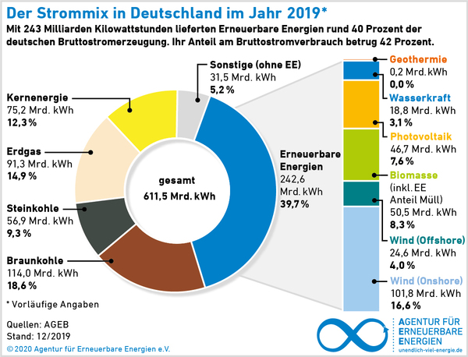Abbildung 1: Strommix in Deutschland im Jahr 2019

Funktion einer Solarzelle: Wie erhält man Strom aus Licht?

Der P-N-Übergang als Motor der Solarstromerzeugung
Um die Funktion der Solarzelle erklären zu können, müssen zunächst die Begriffe N- und P-Dotierung geklärt werden. Da sich eine Solarzelle auch (ungewollt) wie eine Diode verhalten kann, wird ebenfalls das Diodenprinzip erklärt.

P- und N-Dotierung
Silizium ist ein 4-wertiges Atom und liegt in reiner Form als Kristall vor. Legt man eine Spannung an einen reinen Siliziumkristall, so tragen bei Zimmertemperatur nur wenige freie Elektronen zur Stromleitung bei. Die Eigenleitung von Silizium ist relativ schlecht, Silizium ist ein „Halbleiter“.
In allen wichtigen Anwendungen (Diode, Transistor, Solarzelle) wird der hochrein hergestellte Siliziumkristall mit Elementen der 3. oder 5. Hauptgruppe bedampft. Durch diese „Dotierung“ werden absichtlich „Fremdatome“ in den Siliziumkristall „eingebaut“. Die Dotierung mit fünfwertigen Atomen (z.B. Phosphor, Arsen) führt zu einem N-Halbleiter. Von den 5 Valenzelektronen können nur 4 eine Bindung zum benachbarten Silizium eingehen, das 5. „freie“ Elektron steht für die Leitung des elektrischen Stromes zur Verfügung. Die Dotierung mit dreiwertigen Atomen (z.B. Bor, Indium) führt zu einem P-Halbleiter. Nun fehlt ein Bindungselektron, es entsteht ein „Loch“ oder „Defektelektron“. Freie Elektronen können die „Löcher“ für die Stromleitung nutzen. Daher erhöhen beide Dotierungsarten die Leitfähigkeit des Kristalls. (Quelle: )
In Abbildung 2 ist links oben ein p-dotierter Kristall mit einem Indium-Atom und einem „Loch“ dargestellt. Der P-dotierte Kristall ist elektrisch neutral. Wenn ein freies Elektron die Stelle des Lochs einnimmt, wird der P-Kristall negativ geladen. Dies wird durch die Bezeichnung P- symbolisiert. (Quelle der Abb. 2-7: Script Umwelttechnik am TG )
P-Halbleiter  elektrisch neutral,  leitfägig  wegen Löchern | 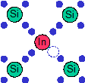 | N-Halbleiter  N  elektrisch neutral,  leitfähig  wegen freien Elektronen | 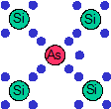
mit 4. Elektron  P-  negativ geladen  nicht leitfägig | 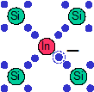 | ohne 5. Elektron  N+  positiv geladen  nicht leitfähig | 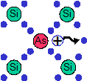
Abbildung 2: P und N-Dotierung
P
In Abbildung 2 ist rechts ein N-dotierter Halbleiter mit einem Arsen-Atom, das ein freies Elektron besitzt, dargestellt. Der Kristall ist elektrisch neutral. Wenn das freie Elektron den Bereich verlässt, wird der Bereich positiv geladen. Dies wird durch N+ dargestellt.

PN-Übergang ohne äußere Spannung
Wird ein Siliziumkristall an zwei nebeneinander liegenden Stellen unterschiedlich dotiert, so wandern freie Elektronen aus der N-Schicht zu den Löchern der P-Schicht. Die fehlenden Elektronen führen zu einer positiven N-Schicht „N+“ und die durch Elektronen „besetzten“ Löcher führen zu einer negativen P-Schicht „P-“. Es entsteht zwischen den N- und P-dotierten Zonen also eine schmale, geladene Schicht, die sogenannte Raumladungszone. Da dort weder freie Elektronen noch Löcher vorhanden sind, kann diese Schicht den Strom nicht leiten. Man spricht auch von einer Sperrschicht. An jedem PN-Übergang entsteht eine solche Sperrschicht.
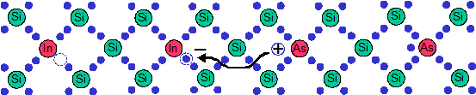

P
P
P
P
P
P
P
P
P
P
P-
P-
P-
P-
P-
P-
N+
N+
N+
N+
N+
N+
N
N
N
N
N
N
N
N
N
N

Elektronen aus N-Schicht wandern zu Löchern in P-Schicht → Sperrschicht entsteht
Abbildung 3: Entstehung der Sperrschicht (Raumladungszone)

PN-Übergang mit äußerer Spannung in Durchlassrichtung
Wenn man den Pluspol einer Spannungsquelle an die P-Schicht anlegt und den Minuspol an die N-Schicht, können von der Spannungsquelle Elektronen in die N-Schicht wandern und Elektronen aus der P-Schicht abgezogen werden. Dadurch verkleinern sich die Schichten P- und N+. Ab einer bestimmten Spannung (bei Silizium 0,6V) besteht daher keine Sperrschicht mehr und der Kristall wird leitend. Dies ist das Funktionsprinzip einer Diode in Durchlassrichtung.

durch die äußere Spannung sind in der P-Schicht nun wieder mehr Löcher und in der N-Schicht freie Elektronen vorhanden → Sperrschicht wird kleiner → Diode beginnt zu leiten.
Abbildung 4: leitende Diode
P
P
P
P
P
P
P
P
P
P
P
P
P
P
P-
P-
N+
N+
N
N
N
N
N
N
N
N
N
N
N
N
N
N
+
-

PN-Übergang mit äußerer Spannung in Sperrrichtung
Wenn man den Pluspol einer Spannungsquelle an die N-Schicht anlegt und den Minuspol an die P-Schicht, vergrößern sich die Schichten P- und N+. Die Diode sperrt den elektrischen Strom.

Sperrschicht vergrößert sich → Diode sperrt und leitet nicht.
Abbildung 5: sperrende Diode
P
P
P
P
P
P
P-
P-
P-
P-
P-
P-
P-
P-
P-
P-
N+
N+
N+
N+
N+
N+
N+
N+
N+
N+
N
N
N
N
N
N
+
-

Beleuchteter PN-Übergang einer Solarzelle
Eine Solarzelle besteht ebenfalls aus einem N- und einem P-dotierten Siliziumkristall. Die N-Schicht ist sehr dünn und auf der Oberseite der Solarzelle angeordnet, die P-Schicht entsprechend auf der Unterseite. Das Sonnenlicht leuchtet durch die dünne N-Schicht und trifft auf die Sperrschicht. Dort trennt das energiereiche Licht Elektronen von den Atomen ab und es bleiben Löcher zurück. Von der negativen Schicht P- werden die Elektronen abgestoßen und wandern zur Schicht N+. Wenn „außen“ ein elektrischer Verbraucher angeschlossen ist, können die Elektronen von der Schicht N+ über den Verbraucher und über die Schicht P- zu den freien Löchern fließen. Die durch das Sonnenlicht getrennten Elektronen-Lochpaare „rekombinieren“ mithilfe des Stromes, der durch den Verbraucher fließt. Diesen Strom nutzt man bei den Solarzellen. Der „Motor“ ist das Sonnenlicht, das Elektronen-Lochpaare an der Grenzschicht erzeugt.
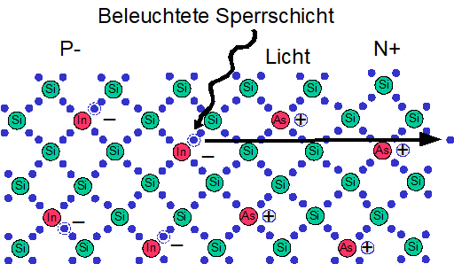

Abbildung 6: beleuchterer PN-Übergang

Aufbau einer Solarzelle
Um das in Kapitel 2.1.5 erklärte Funktionsprinzip der Solarzelle zu ermöglichen, muss das Sonnenlicht durch die N-Schicht hindurch scheinen können. Daher ist diese Schicht nur 1 Mikrometer (1 µm = 0,001 mm) dick. Die Elektronen müssen aus der N-Schicht zum Verbraucher gelangen. Zu diesem Zweck sind schmale Metallkontakte auf der Oberseite der Solarzelle angebracht, sogenannte „Kontaktfinger“ (siehe Abb. 8, Quelle ).
Abbildung 9: Schaltzeichen

Abbildung 7: Aufbau einer Solarzelle
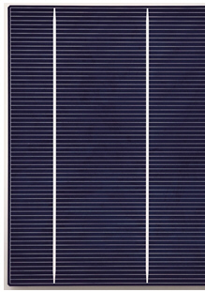Abbildung 8: Kontaktfinger auf einer Solarzelle
Licht
0,001mm → dünn, lichtdurchlässig
N+,P- Sperrschicht, Raumladungszone
0,6mm → dicker
wegen mechanischer Stabilität
Unterer Metallkontakt
Obere Metallkontakte: „Finger“
P
N
Elektronen
Löcher
Die Rekombination der Elektronen-Lochpaare geschieht über den elektrischen Stromkreis
Licht-Photonen erzeugen in der Sperrschicht Elektronen -Lochpaare.
Verbraucher
I
Die P-Schicht besitzt einen flächigen Metallkontakt, von dem das restliche Sonnenlicht zurück reflektiert wird und der den Pluspol bildet.
Eine Solarzelle liefert eine Spannung von ca. 0,6 V. Um größere, technisch nutzbare Spannungen zu erhalten, muss man viele Solarzellen hintereinander schalten. Solarmodule, wie man sie auf Hausdächern sieht, bestehen z.B. aus 60, 72 oder 96 in Reihe geschalteten Solarzellen.
(Quelle Datenblatt , Bildquelle Solarmodule )
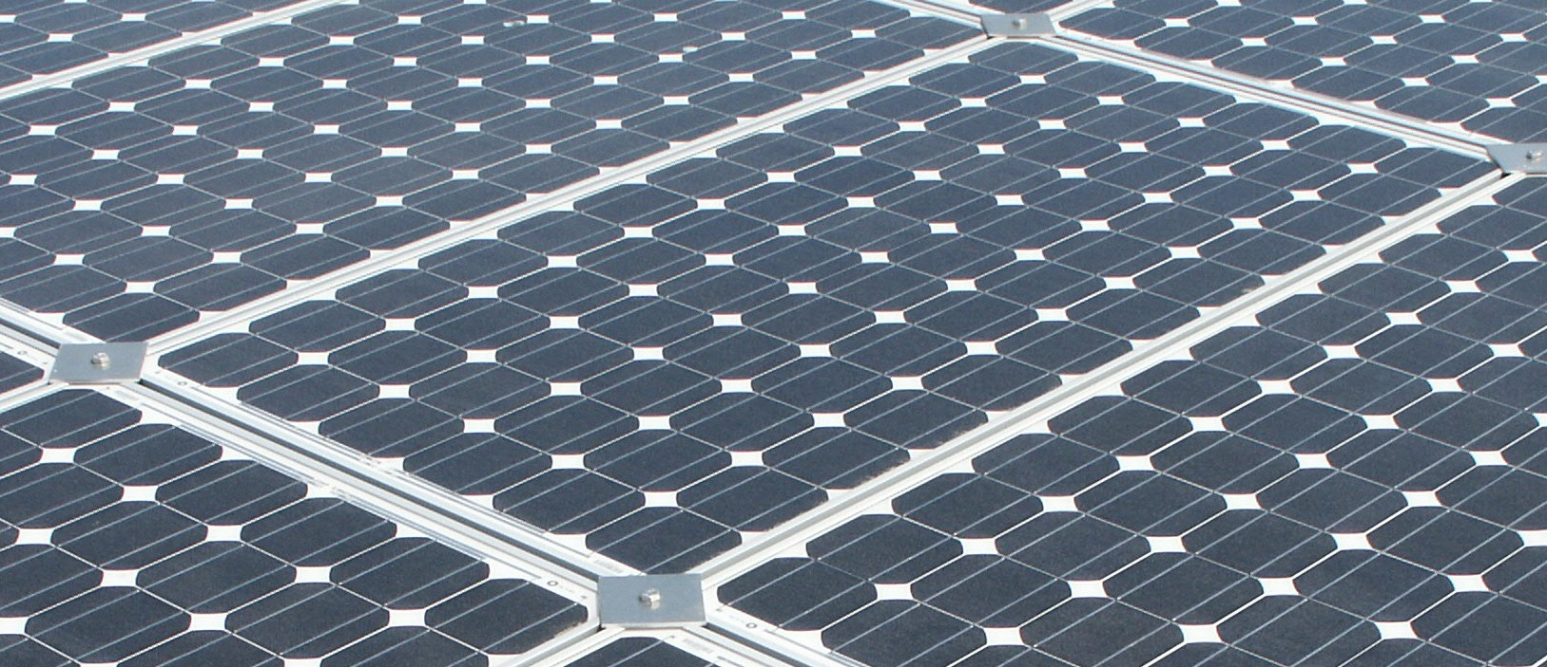Abbildung 10: Auf den Modulen sind 60 Solarzellen in Reihe geschaltet

Solarzellentypen
Solarzellen werden aus dem zweithäufigsten Element der Erde hergestellt: Silizium. In der Natur kommt dies hauptsächlich als Quarzsand (Siliziumdioxid) vor.
Monokristalline und multikristalline Solarzellen stellen mit zusammen 86 % den weitaus größten Marktanteil dar. Daher wird deren Herstellungsprozess hier ausführlicher dargestellt. Die Herstellung anderer Typen aus amorphem Silizium, z.B. Dünnschichtzellen, wird nur kurz abgehandelt.
Abbildung 11: Marktanteile Solarzellentypen 2014

Kristalline Solarzellen

Herstellung von Polysilizium
In einem Lichtbogenofen wird aus Quarzsand und Kohle metallurgisches Silizium (MG-Silizium) mit einer Reinheit von 98 % hergestellt. Anschließend wird das fein gemahlene Silizium im Silanprozess mit Salzsäure behandelt. Das entstandene Trichlorsilan (SiHCL3) wird durch wiederholte Destillation gereinigt. In einem Siemens-Reaktor scheidet sich das Silizium an einem Stab ab. Es besitzt nun eine Reinheit von 99,999 %. Dieser Prozess ist sehr energieaufwendig.
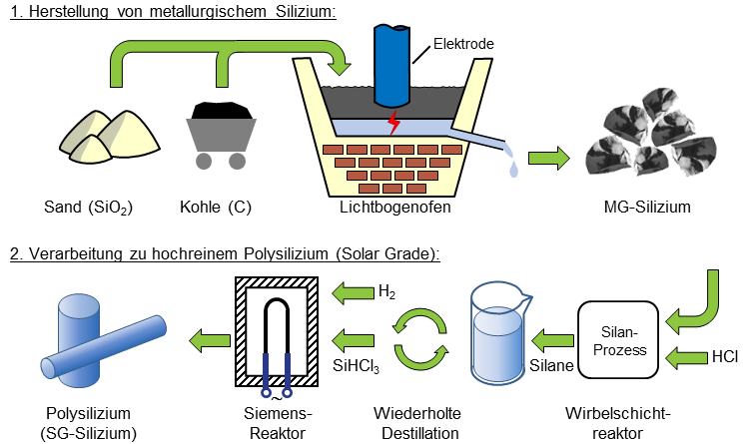Abbildung 12: Herstellung von reinem Polysilizium

Herstellung von monokristallinem Silizium
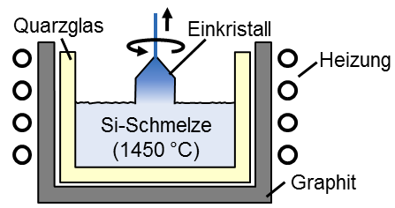Abbildung 13: Herstellung von monokristallinen Siliziumstäben
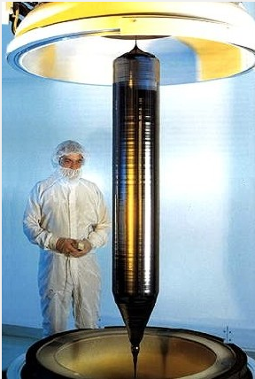Abbildung 14: Monokristalliner Siliziumstab

Zur Herstellung von monokristallinem Silizium wird Polysilizium geschmolzen. An einem Metallstab ist ein „Impfkristall“ angebracht, der unter leichter Drehung von der Schmelze nach oben gezogen wird. Es entsteht ein monokristalliner Siliziumstab. Daraus werden monokristalline Solarzellen hergestellt.
(Bildquellen )

Herstellung von multikristallinem Silizium
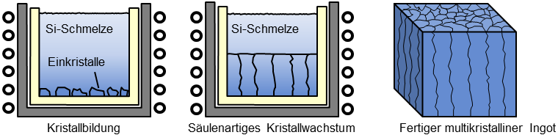Abbildung 15: Herstellung von multikristallinen Ingots

Die Herstellung von multikristallinem Silizium ist technisch wesentlich einfacher. In einen Tiegel wird Polysilizium (siehe 3.1.1) geschüttet und erhitzt. Die Abkühlung muss von unten nach oben erfolgen (z.B. untere Heizstäbe zuerst ausschalten). Es bilden sich Einkristalle, die nach oben und zur Seite wachsen. Die verschiedenen Einkristalle stoßen seitlich zusammen und bilden dort Grenzflächen. Nach dem Abkühlen des Blocks, dem sogenannten Ingot, haben sich unregelmäßige Einkristall-Säulen gebildet. An den Grenzflächen der Einkristalle rekombinieren später die Elektronen-Lochpaare, statt den Weg über den Verbraucher zu nehmen. Daher ist der Wirkungsgrad der multikristallinen Solarzellen um 2-3 % schlechter als der von monokristallinen Zellen.

Herstellung von Standard-Solarzellen
Die multikristallinen Ingots werden zerteilt und anschließend mit diamantbesetzten Drähten in sehr dünne Scheiben zersägt. Die monokristallinen Stäbe werden direkt in Scheiben gesägt. Die Scheiben (auch Wafer genannt) werden dann geschliffen, abgerundet, mit Säure behandelt und poliert.
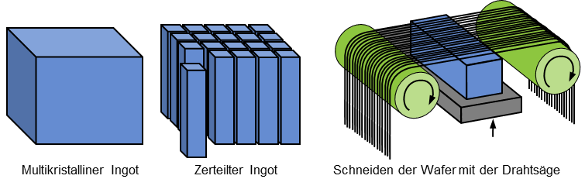Abbildung 16: Herstellung von Wafern

Die p-dotierten Wafer werden einem Ätzbad gereinigt. Danach wird die Oberfläche texturiert, d.h. die Oberfläche wird so verändert, dass mehr Licht aufgenommen wird statt reflektiert zu werden. Bei hohen Temperaturen wandern dann Phosphoratome in den oberen Bereich und bilden die N-Schicht. Nun wird eine Antireflexionsschicht aufgebracht. Mit dem Siebdruckverfahren werden die Kontaktbahnen aufgedruckt. Dabei wird Metallpaste durch eine Schablone gedrückt. Die Rückseite wird vollständig mit Aluminium bedeckt. An den Anschlussstellen der Vorder- und Rückseite wird Silberpaste verwendet. Das „Kontaktfeuern“ bei 800°C verbindet die Pasten fest mit dem Wafer.
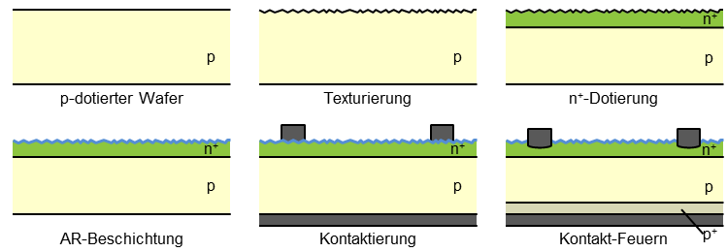Abbildung 17: Prozessschritte zur Herstellung einer Standardzelle
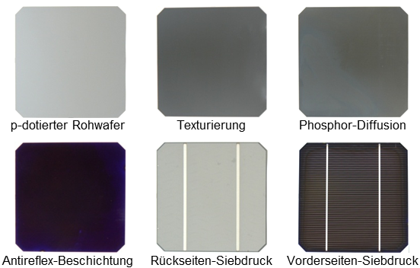Abbildung 18: Ansichten von monokristallinen Zellen nach den Prozessschritten
Bildquellen

Solarmodule mit kristallinen Zellen
Quelle der Bilder:
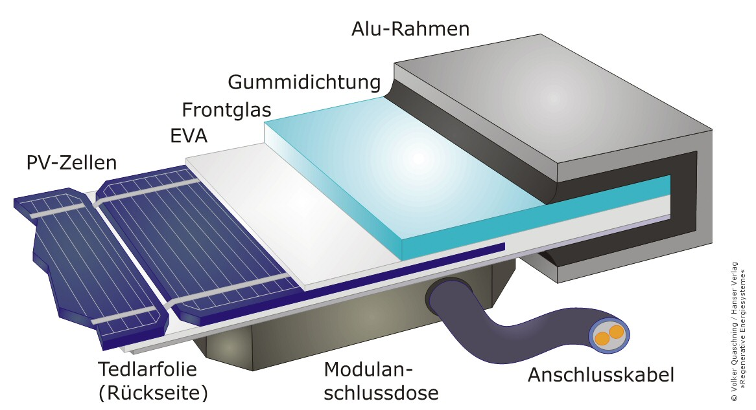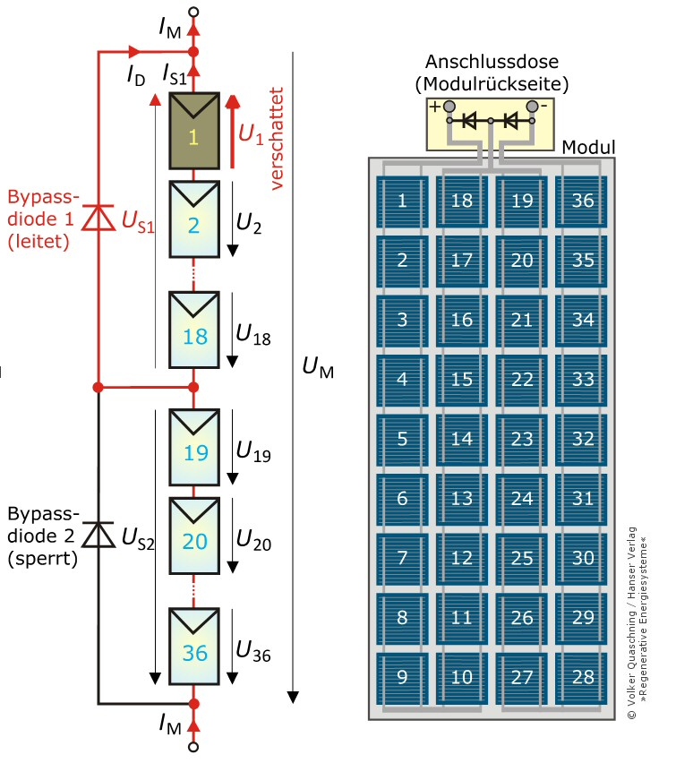

Abbildung 19: Solarmodul aus kristallinen Zellen
Für den Einsatz in sogenannten „Inselsystemen“ mit Batterien ohne Netzanschluss werden zwischen 32 und 40 kristalline Solarzellen auf einem Modul in Reihe geschaltet. (Spannungen: 32 x 0,6 V = 19,2 V bzw. 40 x 0,6 V = 24 V) Module für netzgekoppelte Systeme besitzen meist deutlich mehr Zellen, um größere Spannungen zu erreichen.
Die Solarzellen sind zerbrechlich und müssen fest mit einem Frontglas verbunden werden. Das Modul besitzt einen stabilen Metallrahmen, denn die Module müssen nach der Montage Stürmen und hohen Schneelasten stand halten.
Bei einer netzgekoppelten Anlage werden mehrere Module in Reihe geschaltet, sodass sich insgesamt für eine Gesamtspannung von z.B. 480 V eine Reihenschaltung von z.B. 800 Solarzellen ergibt (800 x 0,6 V = 480 V). Wenn nur eine der 800 Zellen z.B. durch Blätter oder Schnee abgedeckt wird, könnte dies die gesamte Anlage stilllegen. Der Strom muss ja durch alle 800 Zellen hindurch, eine abgedeckte Zelle sperrt aber den Strom. Daher sind auf den Modulen sogenannte Bypass-Dioden angebracht, die abgedeckte Zellen „überbrücken“. Der Sachverhalt ist im Bild rechts oben dargestellt.
Ein Modul der Größe ca. 1 m x 1,6 m mit monokristallinen Zellen liefert eine Spitzenleistung von 260 W. (Quelle Datenblatt sunclass-solar )

Dünnschichtsolarzellen

Dünnschichtzellen aus amorphem Silizium
Wenn man ein Gasgemisch, das Silizium enthält über ein Trägermaterial (Glas, Kunststoff) führt, so bildet sich darauf eine dünne Schicht mit extrem unregelmäßiger Struktur aus Silizium-Atomen. Amorph ist griechisch und bedeutet „ohne Struktur“. Es entstehen viele offene Bindungen (Dangling Bonds), an denen die Elektronen-Lochpaare rekombinieren. Dies ist für Solarzellen ungeeignet. Daher sättigt man möglichst viele offene Bindungen mit Wasserstoff, es entsteht sogenanntes a-Silizium. Das Sonnenlicht wird nun in einer sehr dünnen Schicht von 0,5 Mikrometer (1 µm) fast vollständig absorbiert. Daher spricht man von sogenannten Dünnschichtzellen.
(Informations- und Bildquelle: )
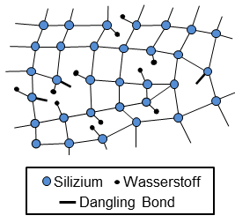Abbildung 20: Struktur von a-Silizium

Gestapelte Mehrfachzellen
Licht besteht aus unterschiedlichen Wellenlängen (verschiedene Lichtfarben). Leider können einfache Dünnschichtzellen nur immer einen bestimmten Wellenlängenbereich des Lichts absorbieren. Daher kann man mehrere dünne Schichten übereinander anordnen, wobei jede Schicht einen bestimmten Wellenlängenbereich des Lichts aufnimmt. Im Bild rechts sind die 3 Absorptionsbereiche (absorbieren = aufnehmen) einer Tripelzelle dargestellt, die zusammen den großen Licht-Absorptionsbereich dieser Dünnschicht-Solarzelle bilden.
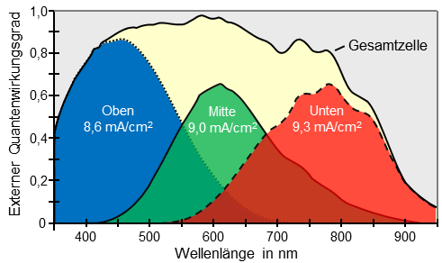Abbildung 21: Absorptionsbereiche von 3 Schichten einer Tripelzelle

CIS-Solarzellen
Eine weitere Dünnschichttechnologie stellen die CIS- oder CIGS-Solarzellen dar. Sie werden nicht aus Silizium, sondern aus Kupfer, Indium (oder Gallium) und Selen (oder Schwefel) gefertigt. (z.B. CuInSe₂ CuInS₂, CuGaSe₂). Als Träger eignet sich Glas oder auch flexible Kunststoffmaterialien wie Polyamid. Auch halbtransparente Folien sind möglich. Obwohl Indium ein seltenes Element ist, hält sich der Rohstoff- und Energieeinsatz aufgrund der dünnen Schichten und der Preis in Grenzen.

Solarmodule mit Dünnschichtzellen
Ein großes Problem bei kristallinen Solarzellen ist die Verschaltung der einzelnen Zellen zu einem Modul. Die mit Silberpaste hergestellten Kontakte sind teuer, die Verschaltung ist aufwendig. Bei Dünnschichtzellen erfolgt die Verschaltung während des Herstellungsprozesses:
Die Fläche aus einer transparenten, elektrisch leitfähigen Schicht (TCO) wird mit einem Laser in kleine Bereiche geteilt. Dann werden die 3 „Solarzellen-Schichten“ (pin: P-dotiert, undotiert, n-dotiert) aufgebracht und wiederum mit einem Laser geteilt. Anschließend erfolgt das Aufbringen des Rückkontakts. Leider bleiben 5-10% der Fläche ungenutzt.
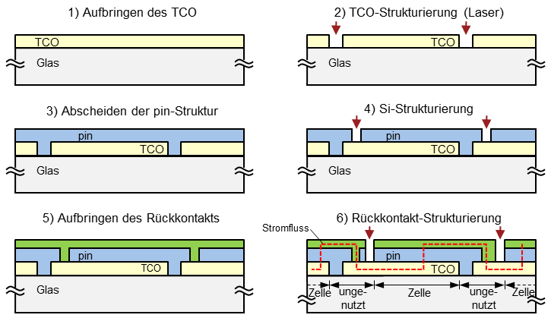Abbildung 22: Herstellungsschritte der integrierten Reihenschaltung bei Dünnschichtzellen

Eigenschaften und Wirkungsgrade der Solarzellentypen
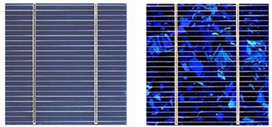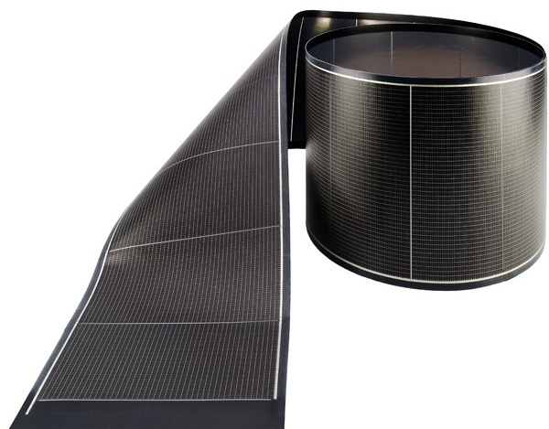
Abbildung 23 Monokristalline, polykristalline und Dünnschicht-Solarzelle
(Quelle der Tabelle: , Quelle der Bilder: ) weitere Quelle:
 | Monokristallin | Polykristallin | Dünnschicht | CIGS
Wirkungsgrad | 14 - 20 % | 12 - 16 % | 6 - 10 % | 13 - 15 %
Schwachlicht-verhalten | Einbußen bei diffusem Licht | Einbußen bei diffusem Licht | Nur geringe Einbußen | Nur geringe Einbußen
Wärme-  verhalten | Einbußen bei hohen Temperaturen | Einbußen bei hohen Temperaturen | Nur geringe Einbußen | Nur geringe Einbußen
Kosten | Teurer als Polykristallin und Dünnschicht | Günstiger als Monokristallin und CIGS | Günstiger als Monokristallin, Polykristallin und CIGS | Bislang am teuersten
Langzeittest | Sehr hohe Leistung, stabil, hohe Lebensdauer | Hohe Leistung, stabil, hohe Lebensdauer | Mittlere Leistung, etwas geringere Lebensdauer | Geringere Leistung, im Winter höher, keine Langzeittests
Gewicht pro Quadratmeter | Höher | Höher | Niedriger | Niedriger
Störanfälligkeit | Sehr gering | Sehr gering | Gering | Gering
Abbildung 24: Tabellarischer Vergleich verschiedener Solarzellentechnologien
Kristalline Solarzellen haben einen hohen Wirkungsgrad, der jedoch bei hohen Temperaturen (im Sommer) und nicht optimaler Sonneneinstrahlung (Dachausrichtung, bedeckter Himmel) deutlich sinkt. Monokristalline Solarzellen sind teurer als polykristalline, haben aber einen sehr guten Wirkungsgrad und sollten auf Flächen mit südlicher Ausrichtung eingesetzt werden, bei denen es auf maximalen Energieertrag ankommt.
Dünnschichtzellen auf flexiblem Trägermaterial können auch auf nicht ebenen Flächen zum Einsatz kommen. Besonders im Winter und bei indirektem Sonnenlicht wird der Abstand des Wirkungsgrades zu kristallinen Solarzellen deutlich geringer.

Amortisation und Energierücklaufzeit
Die Anschaffungskosten einer Solarstromanlage machen sich nach ca. 11 bis 13 Jahren bezahlt . Da solche Anlagen eine Lebensdauer von 20 bis 25 Jahren besitzen, kann man damit 7 bis 14 Jahre lang „Geld verdienen“.
Je nach Art der verwendeten Solarzellen, ist der Energieeinsatz zur Herstellung der Zellen relativ groß. Unsinnig wäre der Einsatz einer Technologie, die mehr Energie zur Herstellung benötigt, als die Solarzellen im Betrieb später selbst erzeugen. Die Energierücklaufzeit gibt an, nach wie vielen Jahren die Solarzellen soviel Energie erzeugt haben, wie zur Herstellung notwendig gewesen ist. Die Angaben darüber schwanken stark und betragen je nach Technologie zwischen 2 und 6 Jahren. (Quellen: )

Wirkungsgrade
Grafik mit aktuellen Wirkungsgraden: https://www.energie-experten.org/fileadmin/System-Bilder/Inhalt_Bilder/Inhalt_Bilder_04/Solarenergie_Solarzelle_Wirkungsgrad_Best_Research-Cell_Efficiencies_gross_Grafik_NREL.png
3.5.1und 3.5.2 stellen die Kopie eines Textes aus https://www.energie-experten.org/erneuerbare-energien/solarenergie/solarzelle/wirkungsgrad.html dar

Siliziumzellen
Solarzellen aus Silizium, die in mehr als 90 Prozent aller installierten Solar-Anlagen weltweit zu finden, gelten hinsichtlich des mit ihnen in der Praxis erreichbaren Wirkungsgradpotenzials als nahezu ausgeschöpft. Selbst neueste Solarzellen aus Silizium erreichen nur noch geringfügige Verbesserungen um etwa einen Wirkungsgrad von 25 Prozent. Demgegenüber bieten sie mit rund 0,34 Euro pro Watt jedoch immer noch eines der besten Preis-Leistungsverhältnisse.

Dünnschichtzellen
Dünnschicht-Solarzellen, basierend auf Cadmium-Tellurid oder Kupfer-Indium-Gallium-Diselenid (CIGS), die zum Teil nur ein Hundertstel der Dicke von Siliziumzellen aufweisen, was Material und Kosten spare, könnten dagegen eine enorme Entwicklung ihrer Wirkungsgrade vorzeigen: Sowohl Cadmium-Tellurid- als auch CIGS-Zellen erreichen (im Labor) Wirkungsgrade von bis zu 23 Prozent. Dünnschichtzellen weisen einen Marktanteil von rund zehn Prozent auf.

Videos zur Herstellung von Solarzellen
https://www.youtube.com/watch?v=uYZP_ReLdW4
https://www.youtube.com/watch?v=GjWNi-TcYL8
https://www.youtube.com/watch?v=TaIzGjoRzPo
https://www.youtube.com/watch?v=81qw84ZlrpY

Solaranlagen

Solare Inselsysteme
Wenn man die mit Solarmodulen erzeugte elektrische Energie nicht in das Stromnetz einspeist, spricht man von einem photovoltaischen Inselsystem. Sinnvoll ist dann auch die Speicherung der im Augenblick der Erzeugung nicht genutzten Energie. Als Speicher bietet sich ein günstiger und langlebiger 12 V-Akku an, wie er als Starterbatterie in Autos verwendet wird. Die angeschlossenen Verbraucher müssen dann ebenfalls mit 12 V arbeiten, was jedoch häufig kein Problem darstellt, da entsprechende Lampen, Fernseher, Kühlschränke usw. mit 12 V-Anschluss für Wohnmobile und Wohnwagen seit vielen Jahren erhältlich sind.
Ein Laderegler lädt die Batterie mit der „überschüssigen“ Energie, versorgt die Verbraucher mit Strom aus der Batterie oder den Solarmodulen und sorgt dafür, dass sich die Batterie nicht bei Nacht über die Solarmodule entlädt. Solarmodule verhalten sich nämlich wie Dioden, wenn sie kein Sonnenlicht erhalten und würden bei Nacht wie ein Verbraucher wirken, wenn der Laderegler dies nicht verhindern würde.
Wenn man 230 V-Wechselstrom-Verbraucher an das Inselsystem anschließen möchte, benötigt man einen sogenannten Wechselrichter, wie dieser funktioniert, wird im nachfolgenden Kapitel erklärt.

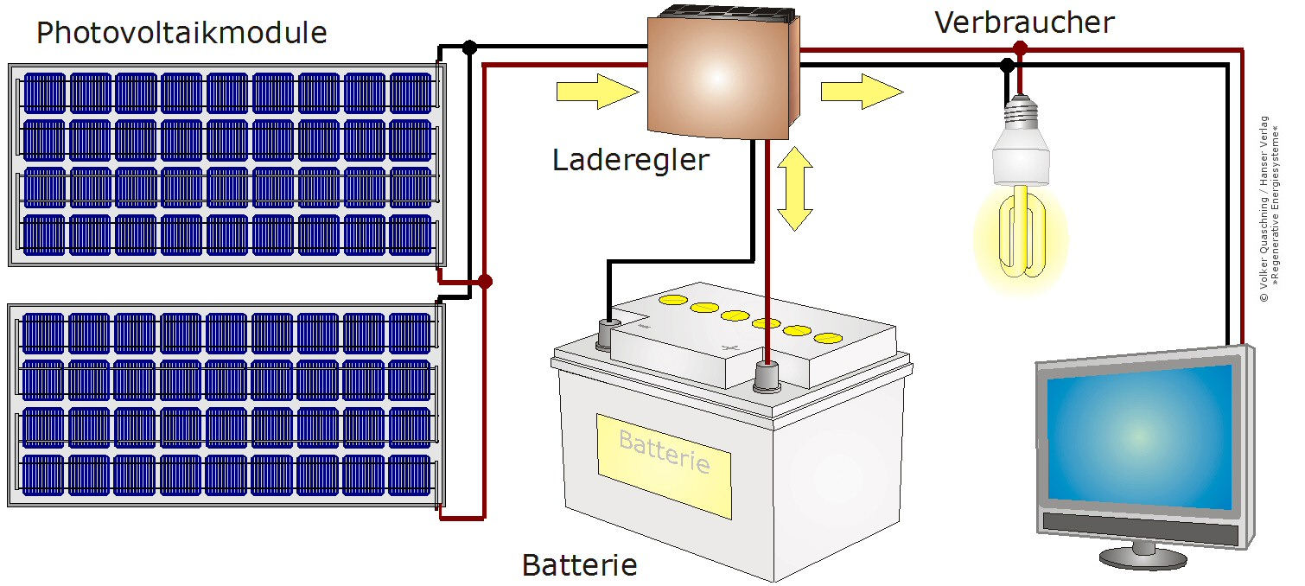Abbildung 25: Photovoltaisches Inselsystem

Bildquelle

Solaranlagen mit Netzkopplung
Solarmodule liefern Gleichspannung, unser Stromnetz arbeitet jedoch mit 230 V-Wechselspannung. Ein Wechselrichter formt die Gleichspannung um in Wechselspannung. Diese Umformer arbeiten fast verlustfrei mit Wirkungsgraden von 99 %. Dabei schalten sie die Gleichspannung der Solarmodule ganz schnell ein und aus. Die Zeiten, wie lange ein- und ausgeschaltet ist, ändern sich dauernd und zwar so, dass man einen Spannungsverlauf wie bei der sinusförmigen Wechselspannung erhält. Für den negativen Teil der Wechselspannung wird die Spannung intern einfach umgepolt.
Abbildung 26 zeigt, wie die Gleichspannung der Solarmodule (U_{DC}) dauernd ein und ausgeschaltet wird (U_{PWM}) und daraus die Wechselspannung (U_{AC}) entsteht.
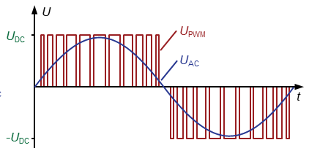Abbildung 26: Wechselspannung, erzeugt aus geschalteter Gleichspannung
Bildquelle:
Der Wechselrichter hat aber noch viele weitere Aufgaben, hier die Wichtigsten:
- Erzeugung einer Wechselspannung, die synchron mit dem 50 Hz-Netz ist.
- Der Strom, der durch die Solarmodule fließt, wird vom Wechselrichter so eingestellt, dass den Solarmodulen die maximale Leistung „entnommen“ wird.
- Wenn das Stromnetz ausfällt, muss der Wechselrichter die Anlage vom Netz trennen.
- Wenn zu viel Energie im Netz vorhanden ist (dies sieht man daran, dass die Frequenz zu groß ist), muss der Wechselrichter die Anlage vom Netz trennen.
Bildquelle: Mertens: Photovoltaik: Bild 7.9, Seite 183
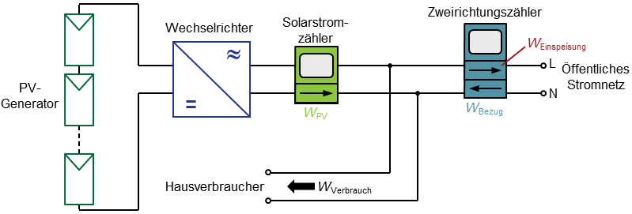Abbildung 27: Solaranlage mit Wechselrichter und Stromzähler
Wie in Abbildung 27 dargestellt ist, werden mehrere Stromzähler zwischen die Solaranlage und das Netz geschaltet, damit man sieht, wie viel Energie man selbst verbraucht hat und wie viel Energie man ins Netz einspeist. Für die selbst verbrauchte Energie muss man nichts bezahlen und für die eingespeiste Energie bekommt man Geld.
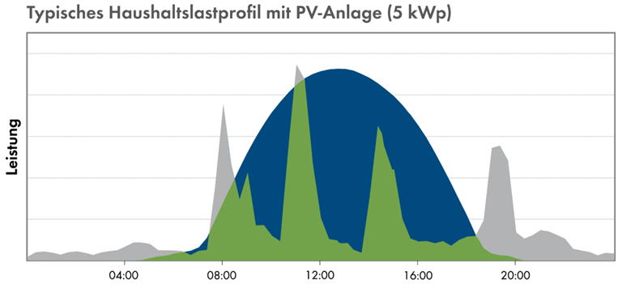Abbildung 28 typischer Leistungsbedarf eines Tages und erzeugte Leistung der Solaranlage
In Abbildung 28 sieht man, dass die Anlage an einem schönen Sommertag zu vielen Tageszeiten mehr Energie liefert, als man selbst verbraucht. Die überschüssige Energie wird dann ins Stromnetz abgegeben.

Anhang: Ersatzschaltbild von Solarzellen
Im Folgenden wird der Zusammenhang der Kennlinie und des Ersatzschaltbildes einer Solarzelle erklärt. Ausgangspunkt ist die Dioden-Kennlinie, die man erhält, wenn man eine Spannung an eine unbeleuchtete Solarzelle legt.

I
U
I
U
Wechsel der Bezugspfeile vom Verbraucher zum Erzeuger
Schaltung
Ersatzschaltbild
I
U
Kennlinie
unbeleuchtete
Solarzelle als
„Verbraucher“
I
I
U
U
beleuchtete
Solarzelle als
„Verbraucher“
Solarzelle liefert Strom entgegen der Batteriestromrichtung
Kennlinie verschiebt sich
I
I
U
U
I
U
Solarzelle als
„Erzeuger“
RS berücksichtigt die Kontaktierungs-Widerstände.
Spannungsabfall am RS führt zur weniger steilen Kennlinie.
I
U
I
I
U
I
U
Rs
Solarzelle als
„Erzeuger“:
Umgekehrte
Stromrichtung
Interpretation: Solarzelle liefert einen konstanten Strom, bis die Schwell-spannung des PN-Übergangs
(Diode) überschritten ist.
I
U
I
I
U
I
I
U
Solarzelle als
„Erzeuger“
RP berücksichtigt die Kristallfehler im N- und P- dotierten Silizium
Es geht ein zusätzlicher Strom „verloren“, daher wird die Kennlinie abgeflacht.
I
U
Rs
Rp

Laborübung Teil-Verschattung von Solarmodulen
Riesen-Verlust: Ahornblatt legt Solaranlage lahm!

Könnte es diese Überschrift in einer Zeitschrift wirklich geben?
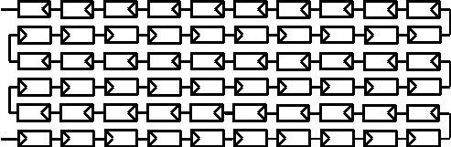
Das nebenstehende Bild zeigt die typische Verschaltung eines Solarmoduls mit 60 Solarzellen.
Wenn ein Blatt eine Solarzelle abdeckt, so lässt diese nur noch einen sehr kleinen Strom fließen. Ohne eine Schutzschaltung würde wirklich die gesamte Anlage lahmgelegt!

Welche „Schutzschaltung“ ist nötig?

- Bauen Sie die Schaltung mit 3 beleuchteten Solarzellen, einer Bypass-Diode an der mittleren Solarzelle und einem Verbraucher von 100Ω auf.
Schaltung
Bypass-Diode
100Ω
Ersatzschaltbild
Rp
Rp
Rp
100Ω

- Messen Sie den Strom und die Gesamtspannung.
- Verdunkeln Sie nacheinander immer eine der 3 Solarzellen und interpretieren Sie die Ergebnisse. Machen Sie sich in allen Fällen den Weg des Stromflusses klar.
- Erklären Sie die Ergebnisse mithilfe des Ersatzschaltbildes.
- Erklären Sie nun die Aufgabe der Bypass-Diode.
- Im Datenblatt zum oben aufgeführten Solarmodul mit 60 Solarzellen ist angegeben, dass 3 Bypass-Dioden im Modul eingebaut sind.
- An welchen Stellen würden Sie diese einsetzen?
- Wovor „schützen“ sie und wovor „schützen“ sie nicht?

- Bauen Sie eine Parallelschaltung aus 3 Solarzellen ohne Bypass-Diode auf.
- Prüfen Sie durch Verschattung, ob hier ähnliche Probleme auftreten können.
- Stellen Sie die Vor- und Nachteile von Reihen- und Parallelschaltung von Solarzellen einander gegenüber.

http://de.wikipedia.org/wiki/Solarzelle#Typen_von_Silicium-Solarzellen, 10.12.2014
http://www.photon.de/presse/mitteilungen/herkunft_solarzellen_2011.pdf, 23.12.2014
Volker Quaschning: Regenerative Energiesysteme Hanser Verlag München, Seite 170-171
https://www.unendlich-viel-energie.de/mediathek/grafiken/grafik-dossier-strommix-2014-2019, 05.07.2020
Funktionsweise einer Diode und den Molekülaufbau im Technikunterricht durchgenommen
Script Umwelttechnik am TG: Carl-Engler-Schule Karlsruhe, S. 71-72
K. Mertens: Photovoltaik, Bild 4.27, Seite 108
V. Quaschning: Regenerative Energiesysteme, Datenblatt Tabelle 5.10, Seite 209
V. Quaschning: Regenerative Energiesysteme, Bild 5.14, Seite 186
Eigene Grafik auf Grundlage der Daten der Fachzeitschrift PV-magazine, http://www.pv-magazine.de/nachrichten/details/beitrag/modulkapazitten-steigen-2014-auf-50-gigawatt_100012883/
Abb 12, 13: K. Mertens: Photovoltaik, Bild 5.1, Seite 114, Bild 5.2 Seite 115 Abb 14: http://www.dirostahl.com/dirostahl/index.php?treeid=487&id=828&sprache= Abb 15: K. Mertens: Photovoltaik, Bild 5.4, Seite 116
Abb 17, 18K. Mertens: Photovoltaik, Bild 5.7 Seite 119, Bild 5.8 Seite 120
Quaschning: Regenerative Energiesysteme, Bild 5.14, Seite 186, Bild 5.30, Seite 206
http://www.sunclass-solar.de/fileadmin/Download-Center/Solarmodule/SunClass/de/ SunClass_SC_Serie_255-265W_96M_1580x1066x46_DE.pdf, 25.12.2014
Mertens: Photovoltaik, Seite 122f
Mertens: Photovoltaik, Seite 132
http://www.solaranlagen-portal.com/solarmodule/systeme/vergleich, 23.12.2014
Links, Mitte: http://www.solaranlagen-portal.com/solarmodule/systeme/vergleich, 25.12.2014 rechts: http://www.tomorrowsolar.eu/solarmodul-ascent-5m-120-wp/, 25.12.2014
https://www.solaranlage-ratgeber.de/photovoltaik/photovoltaik-technik/photovoltaik-module-im-vergleich
Quelle http://www.photovoltaik.org/wirtschaftlichkeit/amortisation, 26.12.2014
http://gruppen.greenpeace.de/wuppertal/themen_files/energie_files/energieruecklaufzeiten.html, http://www.solaranlage.de/lexikon/energieruecklaufzeit, 26.12.2014 http://www.top50-solar.de/de/lexikon/energieruecklaufzeit-energetische-amortisation.html, 26.12.2014
Quaschning: Regenerative Energiesysteme, Bild 5.52, Seite 227
Mertens: Photovoltaik: Bild 7.12, Seite 186

